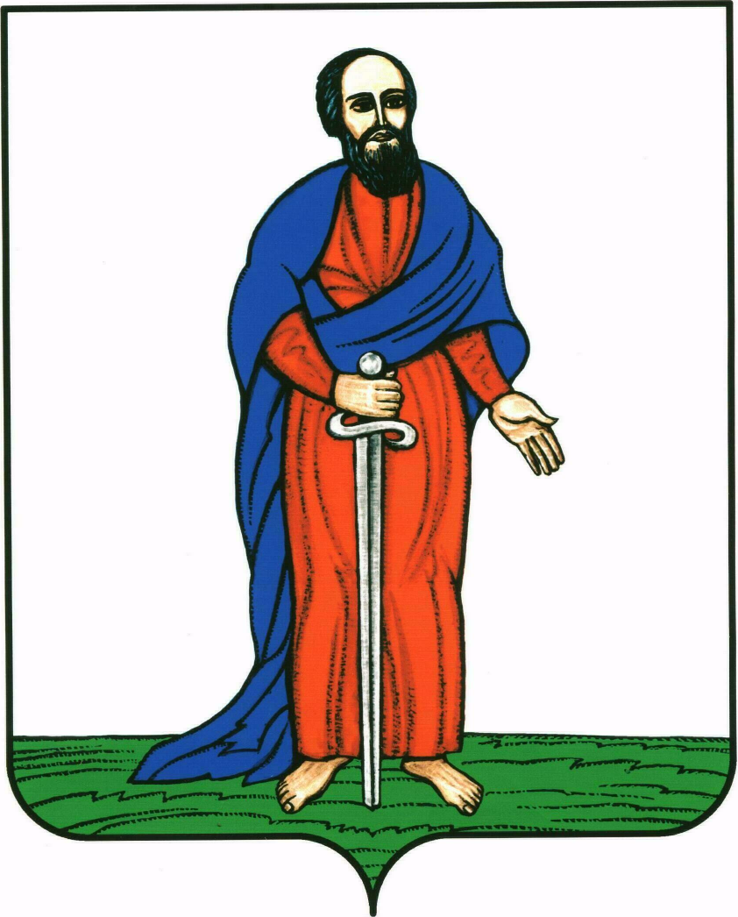

# **АДМИНИСТРАЦИЯ ГОРОДСКОГО ПОСЕЛЕНИЯ -**

# **ГОРОД ПАВЛОВСК**

**ПАВЛОВСКОГО МУНИЦИПАЛЬНОГО РАЙОНА**

**ВОРОНЕЖСКОЙ ОБЛАСТИ**

**ПРОТОКОЛ №1**

**конференции граждан (собрания делегатов) городского поселения – город Павловск Павловского муниципального района Воронежской области**

18.08.2020 года г. Павловск

16-00 часов здание администрации городского поселения – г.Павловск

ул. 1 Мая, 20

Общее число граждан, проживающих на территории г. Павловска, пользующихся активным избирательным правом – 18 864 человек.

Число избранных делегатов конференции – 24 человека (не менее 1 делегата от 1000 жителей, обладающих избирательным правом).

Присутствовали - 24 человека.

Председатель конференции граждан:

Щербаков Вячеслав Алексеевич –глава городского поселения – город Павловск Павловского муниципального Воронежской области

Секретарь конференции граждан:

Глущенко Елена Александровна - делегат конференции.

**Повестка дня:**

1. Выбор приоритетного проекта в рамках одного из направлений, предусмотренных пунктом 4.2 Положения о проведении конкурсного отбора проектов по поддержке местных инициатив на территории муниципальных образований Воронежской области в рамках развития инициативного бюджетирования утвержденного постановлением правительства Воронежской области от 31.08.2017г. №678.

**Слушали:**

1.Колесник Н.В., начальника сектора по градостроительству, архитектуре и земельным отношениям администрации городского поселения – город Павловск, которая сообщила, что согласно постановления администрации городского поселения - город Павловск от 14.07.2020г. №224 "О назначении конференции граждан (собрания делегатов) городского поселения – город Павловск Павловского муниципального района Воронежской области", по инициативе главы городского поселения – город Павловск, с целью определения направления практики гражданских инициатив в рамках развития инициативного бюджетирования на территории Воронежской области на 2021 год на 18.08.2020г. назначена конференция. Также, ознакомила делегатов конференции с основными положениями постановления правительства Воронежской области от 31 августа 2017г. № 678 "О реализации проектов по поддержке местных инициатив на территории муниципальных образований Воронежской области в рамках развития инициативного бюджетирования".

В соответствии с пунктом 4.2 Положения о проведении конкурсного отбора проектов по поддержке местных инициатив на территории муниципальных образований Воронежской области в рамках развития инициативного бюджетирования утвержденного постановлением правительства Воронежской области от 31.08.2017г. №678 и исходя из численности населения, на территории городского поселения - город Павловск может быть реализован проект но одному из девяти следующий направлений:

1) текущий ремонт наружных сетей водоснабжения и водоотведения;

2) текущий ремонт сетей уличного освещения;

3) текущий ремонт объектов дорожной инфраструктуры;

4) устройство объектов физической культуры;

5) устройство объектов по обеспечению пожарной безопасности;

6) обустройство общественных пространств;

7) ремонт и благоустройство военно-мемориальных объектов, памятных знаков и объектов;

8) обустройство мест гражданских захоронений;

9) устройство тротуарных дорожек.

**Выступили:**

1.Баркалова З.Г., делегат конференции, предложила направление "устройство тротуарных дорожек ".

2. Приходько В.М., делегат конференции, поддержала предложение по выбору направления «устройство тротуарных дорожек» и предложила в рамках выбранного направления реализовать проект "Устройство тротуарных дорожек по ул.Зои Космодемьянской и ул.Свободы в г.Павловске Воронежской области". Строительство тротуаров по ул.Зои Космодемьянской и ул.Свободы позволит решить многолетнюю проблему обеспеченности пешеходным сообщением трех жилых кварталов города Павловска с одними из основных социальных объектов: средней образовательной школой №2, тремя детскими садами и госпиталем ветеранов великой отечественной войны.

3. Нежельская Т.М., член общественной комиссии городского поселения - город Павловск по обеспечению реализации приоритетного проекта «Формирование комфортной городской среды», делегат конференции, поддержала предложение, высказав, что благополучателями реализации проекта "Устройство тротуарных дорожек по ул.Зои Космодемьянской и ул.Свободы в г.Павловске Воронежской области" будут являться жители трех, наиболее густонаселенных микрорайонов городского поселения. Реализация данного проекта позволит решить застарелую проблему, создаст условия для безопасного перемещение детей до объектов дошкольного и школьного образования.

**Голосовали:**

За направление «устройство тротуарных дорожек» - 24 человека;

Против – 0 человек;

Воздержались – 0 человек.

Решение принято единогласно.

**Решили**:

Определить направление проекта для участия в отборе практик гражданских инициатив в рамках развития инициативного бюджетирования на территории Воронежской области на 2021 год – «устройство тротуарных дорожек».

**Голосовали:**

За проект "Устройство тротуарных дорожек по ул.Зои Космодемьянской и ул.Свободы в г.Павловске Воронежской области" в рамках направления "устройство тротуарных дорожек" - 24 человека;

Против – 0 человек;

Воздержались – 0 человек.

Решение принято единогласно.

**Решили**:

Определить проект "Устройство тротуарных дорожек по ул.Зои Космодемьянской и ул.Свободы в г.Павловске Воронежской области" для участия в отборе практик гражданских инициатив в рамках развития инициативного бюджетирования на территории Воронежской области на 2021 год в рамках направления "устройство тротуарных дорожек".

Протокол конференции граждан составлен на 3 листах в 2 экземплярах.

Списки делегатов, присутствующих на конференции, находятся в администрации городского поселения - город Павловск.

Председатель конференции ____________________ Щербаков В.А.

Секретарь конференции ____________________ Глущенко Е.А.